Неизведанные Вами зимние красоты Грузии
Тбилиси – Кахетия – Мцхета – Гудаури - Тбилиси
8 дней \7 ночей

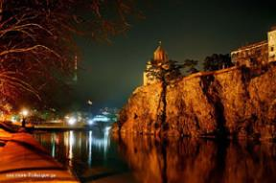
1 день: Прибытие в окутанную зимней сказкой столицу Грузии - Тбилиси. Трансфер и размещение в отеле.

Знакомство с чудесами Тбилиси:

Кафедральный собор «Самеба» (Собор Пресвятой Троицы) построенный в 21 веке. Это чудо архитектуры, является одним из самым больших православных соборов в мире.

Свидетель многовековой истории города - собор «Метехи», основанный в 13 веке.

Защитница Тбилиси - крепость «Нарикала», во дворе которой находиться прекрасный храм, а от видов на город захватывает дух.

Прогулка по Мосту Мира, который многие называют архитектурный лицом современного Тбилиси. Мост является вторым в мире по сложности архитектуры. Также посетим знаменитый своими чудотворными иконами храм Сиони.

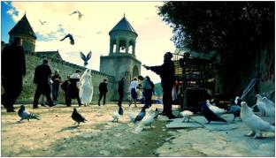
Посещение района серных бань «Абанотубани», одной из самых главных достопримечательностей Тбилиси. Причиной этому служит история основания города, согласно которой царь Горгасали увидев теплые серные источники, дал указ о строительстве новой столицы его государства на этом месте. Даже название города переводится как «теплый».

Свободное время. Ночь в отеле в Тбилиси.

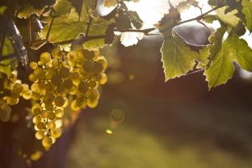
2 день: Завтрак в гостинице.
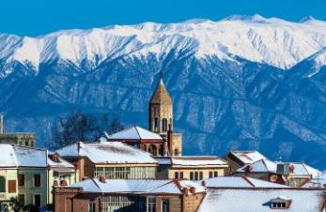
Выезд в восточную часть Грузии - Кахетию - местность лозы, родину грузинского вина. Безусловно, это и есть настоящая Грузия, так как именно здесь сохраняются национальные традиции, главной, из которых является технология изготовления вина.
Секреты изготовления одного из самых лучших вин в мире бережно передаются из поколения в поколение. Здесь виноделие – целое искусство, а к винограду относятся как к невероятному сокровищу.
Сигнахи – маленький очень красивый городок на востоке Кахетии – город любви. Славится своей одноименной крепостью, входящую в список самых известных и крупных крепостей Грузии. 18 век.
Посещение винного погреба в Сигнахи, дегустация различных сортов вина и грузинской водки - чача. Посещение круглосуточного дома бракосочетания.
Далее посещение женского монастыря «Бодбе» – монастырский и епископальный комплекс Святого Георгия. Здесь Вы можете загадать желание, приложив руку на могилу Святой Нино, и Ваше желание непременно исполнится.
Спуск к источникам Святой Нино (пешая ходьба 30 мин).
Вечером возвращение в Тбилиси. Ночь в Тбилиси в отеле.

3-7 день: Завтрак в гостинице. Освобождение номеров.
Выезд в Гудаури
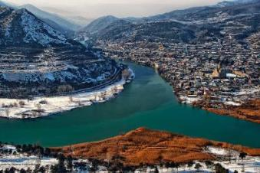
По дороге остановка в Мцхета – древнейший, город, первая столица Грузии, душа этой удивительной страны. Здесь у Вас будет возможность ознакомится с: Кафедральным собором Светицховели (XI в). он же, собор 12-ти апостолов. В основании его покоится Хитон Господень. Благодаря этой святыне Мцхета называют «вторым Иерусалимом».
Поднимемся в монастырь Джвари (V в), откуда открывается прекрасная панорама древней столицы (в Иерусалиме есть церковь с таким же названием). По легенде, этот храм был воздвигнут над источавшим благовонное масло (миро) пнём того кедра, под которым молилась просветительница Грузии Святая Нино.
Факультативно Здесь во Мцхета, мы посетим грузинскую крестьянскую семью, Вы узнаете что такое настоящее грузинское гостеприимство. Проведем дегустацию грузинских вин и чачи, узнаем истории виноградной культуры и виноделия из первых уст. Дегустация проводится из глиняных пиал. Так же здесь Вас ждут мастер-классы грузинской кухни (ароматный хлеб в тоне, «грузинский сникерс» - чурчхела и вкуснейший грузинский шашлык или хачапури, а так же невероятно вкусный грузинский обед (25 долл с чел – дополнительная плата)
Прибытие в Гудаури
Гудаури - молодой развивающийся горнолыжный курорт, находится в Казбегском районе Грузии в 120 км от Тбилиси на высоте 2196 м, вблизи Крестового перевала. Координаты курорта 42°27'39" с.ш., 44°28'59" в.д. Горнолыжный сезон в Гудаури продолжается с декабря по апрель, в это время возможно комфортное катание на всех трассах. В ноябре и мае возможно катание на третьей, а в снежные годы и на второй очереди. На протяжении всего сезона желающие могут воспользоваться уникальной возможностью испытать себя в Heli Ski.
Курорт Гудаури станет незабываемым отдыхом даже для самого требовательного туриста. Свежий горный воздух, занятие активными видами спорта зарядят Вас положительной энергией на целый год!

8 день: Завтрак в гостинице. Трансфер в аэропорт Тбилиси. Завершение обслуживания. Счастливое возвращение домой.
ЦЕНЫ УКАЗАНЫ ЗА ЧЕЛОВЕКА В НОМЕРЕ DBL ЗА ВЕСЬ ТУР, в USD
Стоимость тура на 1 чел при группе | 25.12.2017-  14.01.2018 | До 25.12.17 и 15.01.2018-  31.03.2018
2 человека | 650 долл | 575 долл
4 человека | 580 долл | 505 долл
6 человек | 535 долл | 465 долл

В стоимость тура входит:
- Встреча и проводы в аэропорт.
- Трансфер в Гудаури и обратно (на 2-3 чел седан, от 4чел минивэн или мини бус)
- Экскурсии по программе.
- Обслуживание квалифицированного гида
- Входные билеты и дегустации
- Дегустация вина и чачи в Сигнахи
- Подъемники на «Нарикала»
- Проживание в Тбилиси в гостиницах 3* (Ницца, Далида) «ВВ» (2 ночи)
- Проживание в Гудаури в гостинице «Альпина» 3* с ВВ питанием (5 ночей)
- Презентики от компании

